http://vgr.by/home/society/history/9200-news-shkalovo 20.06.2012 г., 16:28

«Красная книга Гродно»:
Учительская колония, улицы Чкалова и Осипенко

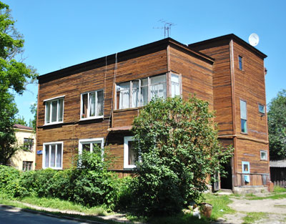
Этот квартал местные жители из-за его необычного вида называют «еврейские дома». Вот только название не имеет ничего общего с его подлинной историей…

В сентябре 1932 года в результате авиакатастрофы погибли два польских лётчика – Станислав Вигура и Франтишек Жвирко. Буквально за месяц до своей смерти они победили на престижном международном авиаконкурсе. Авиаторы мгновенно стали национальными героями. В их честь во многих городах страны называли проспекты, ставили памятники. Именно тогда на карте Гродно появились две новые улицы: Жвирки и Вигуры.
Весь этот район, рядом с кирпичным заводом Аркина и старыми глиняными карьерами, назвали Учительской колонией. Её «сердцем» стала только что возведённая городская школа №8 (теперь – специальная школа №4 по улице Лермонтова). Сразу за школой был глубокий искусственный пруд, на котором зимой катались дети. А невдалеке, под горкой, разместилось несколько красивых деревянных домиков для учителей, с большим количеством светлых комнат, солнечными верандами и оформленными резьбой входами.
Все здания были построены в популярном в те времена архитектурном стиле конструктивизм. Каждое из них предназначалось для одной семьи. Сегодня мы знаем фамилии только некоторых из обитателей Учительской колонии. Так, в доме №8 по улице Жвирки жила семья Петра Богуцкого, директора средней школы имени Стефана Батория, в домах №9 и №11 – семьи учителей Вишневских и Вилантовичей. Их соседями были учительница польского языка пани Краевская, строгий математик Броновский и учитель музыки Будревич. Недалеко от школы жил и пан Вевюрский – директор школы, которого последние из живущих учеников вспоминают как удивительно доброго человека.
Война навсегда изменила судьбу этого квартала. Из бывших владельцев домов в Учительской колонии освобождения города дождались единицы. Правда, и тем, кто остался в живых, пришлось пройти через сталинские лагеря и ссылки. Новые власти переименовали улицы Жвирки и Вигуры в честь уже советских лётчиков Валерия Чкалова и Полины Осипенко, также погибших в авиакатастрофах. А сам район, как и соседняя школа, со временем стали источником для пополнения городского фольклора…
Может, именно по этой причине стоит добавить, что примеры использования дерева для постройки домов в стиле конструктивизма очень редки. Наличие целого комплекса таких зданий – вообще единичный случай, который придает всей застройке этих улиц архитектурную ценность европейского масштаба.

Андрей Вашкевич, Андрей Чернякевич

